Utilisation d’appareils de chauffage d’appoint
et sécurité incendie en hiver

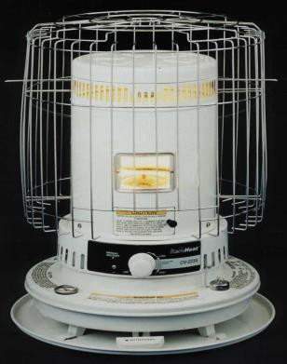
Utilisation d’appareils de chauffage au kérosène interdite
- Le Code de prévention des incendies du District de Columbia interdit formellement toute utilisation d’appareils de chauffage au kérosène dans tout Washington, DC.
- Les appareils de chauffage au kérosène seront confisqués par le Département des Services d’incendie et médicaux d’urgence du District de Columbia. Toute infraction ou violation est passible d’une amende maximale de 300,00 $.
- Les appareils de chauffage au kérosène augmentent considérablement le risque d’incendie dans tous les endroits où ils sont utilisés.

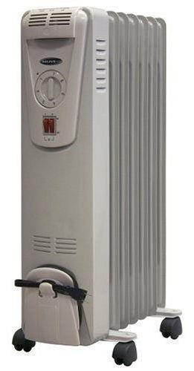

Appareils de chauffage d’appoint approuvés
- Radiateurs électriques d’appoint
- Radiateurs électriques à bain d’huile ou à l’eau
- Plinthes chauffantes électriques

Conseils de sécurité pour les appareils de chauffage d’appoint
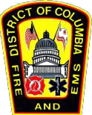
  - Lisez les instructions du fabricant avant d’utiliser tout appareil de chauffage d’appoint.
  - Ne laissez jamais un appareil de chauffage d’appoint allumé sans surveillance ou seul avec des enfants.
  - N’utilisez jamais d’appareils de chauffage d’appoint électriques dans une salle de bain ou à proximité d’eau.
  - Maintenez un dégagement d’au moins 1 m (3 ft) autour de tout appareil de chauffage d’appoint.
  - Vérifiez régulièrement que les cordons électriques ne sont pas effilochés ou autrement endommagés.
  - Ne passez jamais le cordon de l’appareil de chauffage sous des tapis ou des revêtements de sol.
  - N’utilisez des rallonges qu’en cas d’absolue nécessité.
  - Si vous devez utiliser une rallonge, suivez les recommandations du fabricant de l’appareil de chauffage.

Conseils de sécurité pour le chauffage en hiver
  - Veillez à faire contrôler votre chaudière tous les ans par un spécialiste qualifié et à la faire réparer, le cas échéant.
  - Faites contrôler et ramoner votre cheminée tous les ans, le cas échéant.
  - Ne laissez pas un feu sans surveillance dans la cheminée.
  - N’utilisez pas le four ou la cuisinière pour chauffer la maison.
  - Vérifiez qu’un détecteur de fumée en bon état de fonctionnement est installé à chaque niveau de votre logement et pensez à changer les piles tous les six mois.
  - Établissez et mettez en pratique un plan d’évacuation avec votre famille.

Pour plus d’informations
Appelez la Division d’éducation en matière de sécurité incendie du Département des Services d’incendie et médicaux d’urgence du District de Columbia au (202) 727 1600

